幾何学序論Ｉ第12講
補充問題集（ピタゴラスの定理と面積論）増補 2009．10.17作ver20200719
（前時までで、この授業で行いたいことは終了しましたので、補充問題など、色々な方法で間を埋めます。）
問題１
三角形 ABC がある。A から直線 BC に下ろした垂線の足 H が，線分 BC の内部にあるとする。
ここで，AB ＝ ｃ，BC ＝ a，BH ＝ ｐ と置く。
CA² を，a，c，p で表せ。
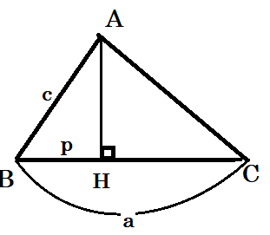
問題２
三角形 ABC は A＝90°の直角三角形である。
ここで，AB ＝ ｃ，CA ＝ b と置く。
さて，AB を直径とする半円と，CA を直径とする半円を，三角形 ABC の辺 AB と辺 CAの脇に，それぞれ，貼り付ける。ここから BC を直径とし A を通る半円をくり抜いて得られる部分の面積を考える。これを c，ｂ で表せ。
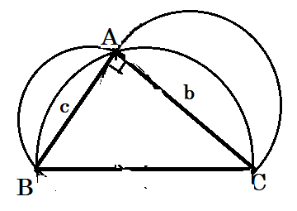

問題３
三角形 ABC において，A から直線 BC に下ろした垂線の足 H が，線分 BC の内部にあるとする。また BC の中点を M とする。
（１） ＡＢ²＋ＡＣ² を ＢＨ，ＨＣ，ＡＨ で表せ。
（２） ＢＭ = (ＢＨ＋ＨＣ)÷２ を示せ。
（３） ＭＨ = ｜ＢＨ－ＨＣ｜÷２ を示せ。
（４） ＡＭ² を ＢＨ，ＨＣ，ＡＨ で表せ。
（５） ＡＭ²＋ＢＭ² を ＢＨ，ＨＣ，ＡＨ で表せ。
（６） （ＡＢ²＋ＡＣ²）÷（ＡＭ²＋ＢＭ²）を数値で答えよ。
[蛇足：これが有名な中線定理を与える。]
